TAREA 1 BLOQUE 4:

Los estadios principales para el conocimiento de la magnitud.

- Identifica qué magnitud se está trabajando en la ficha correspondiente.

- Describe los estadios principales para el conocimiento de esa magnitud, por los que irá pasando el niño a la hora de realizar la actividad:
Empieza por el primer estadio, describe en qué consiste y cómo se aplica en la ficha correspondiente, después pasa al siguiente estadio, descríbelo y explica cómo se aplica, y así sucesivamente hasta el último estadio.
Si un estadio no se trabaja en la ficha, debes describirlo igualmente e indicar que no se trabaja en esa ficha.

FICHA 1
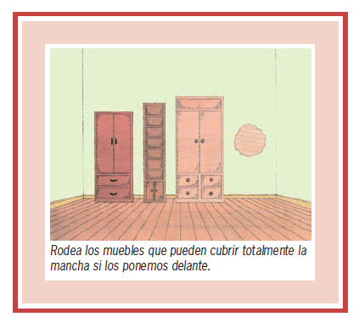

FICHA 2
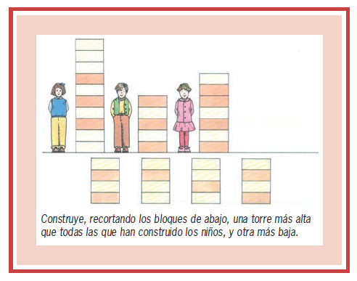

FICHA 3
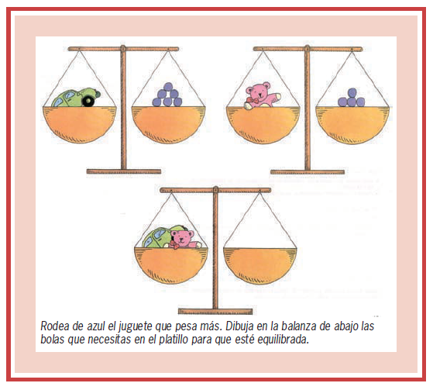

FICHA 4
